Tingëllimi i bukur i fjalës naimiane në mijëvjeçarin e ri

Nexhip MËRKURI
PERLA – Revistë shkencore – Kulturore tremujore
Viti XI 2006 Nr. 2 (41) fq. 29-35
Botuesi: Fondacioni Kulturor “Saadi Shirazi” – Tiranë

Studimi i veprës së Naim Frashërit të jep mundësinë që të mos anashkalosh anën gjuhësore. Sidomos kur nxjerr përfundimet fiton ngjashmëri në përdorimin e mbiemrave cilësorë të nyjshëm ose të panyjshëm. Kjo kujdesje për gjuhën dhe qëllimin e lartë që kjo gjuhë “e gjerë”, të jetë edhe “e vlerë” për të gjithë; të lindin vlerësimet si: themelonjës i gjuhës shqipe, bilbil i shqipes, themelonjës i letërsisë artistike shqipe, mendimtar i shquar, këngëtar i madh i lirisë, mendjelartë, zemërtrim, apostull, misionar i madh, poet i zemrave, këngëtar i rinisë së përhershme shqiptare, një kuptim i së bukurës, krijuesi që s’vjetërohet, himnizues i punëve të njerëzve etj.
Sa herë që vërtitet biseda për krenari kombëtare nuk mund të mos përmendësh të madhin Naim. Cilado qoftë mosha e nxënësit të shkollës ai do të recitojë vargje nga vepra e N. Frashërit. Cilitdo brezi që t’i përkasë, i moshuar a mesoburrë ose grua, do të recitojë ose do të thotë përmendësh vargje nga vepra e atij që pushkë e bëri atë penë.
Po a është e mjaftueshme vetëm kaq?
Në tri dekadat e fundit duket sikur janë vënë në garë mjaft personalitete të shquara për të shkruar jo vetëm artikuj me raste përvjetorësh, por edhe monografi.
Prof. Dhimitër Shuteriqi shkroi monografinë 230 faqe.
Prof. Rexhep Qosja i dyfishoi faqet e monografisë duke e titulluar “Porosia e madhe”. Akademia e Shkencave ka paraqitur librat e një profesori tjetër, J. Bulos, “Tipologjia e lirikës së N. Frashërit” jo pak voluminoz dhe "Magjia dhe magjistarët e fjalës". etj
Po t’i hedhësh një sy bibliografisë së cituar¹ nga këta autorë janë rreth 200 nga secili autor i monografive¹.

___________
¹ N. Jokl, “Naim Be Frashëri e pasurimi i gjihës shqipe”, nxjerrë nga libri “Naim Frashëri”, 1925, f.5; N.Bulka, Frazeologjia shqipe (lokucionet) në veprën e Naim Frashërit “Historia e Skënderbeut”, BUSHT, seria shk. Shq., 1957, 1, f. 206-224 – “Lokucionet në “Historia e Skënderbeut”. Naim Frashëri – sesion shkencor 1971, f. 186-193; Xh. Lloshi, Mbi përdorimin leksiko-semantik të mbiemrit tek “Istori e Skënderbeut” e Naim Frashërit, Konferenca II e studimeve albanologjike, T. 1969, f. 175-181; Dh. Shuteriqi, Naim Frashëri (referat – mbajtur në mbrëmjen jubilare) në Naim Frashëri – sesion shkencor, 1971, f. 7-32; Naim Frashëri, SF, 1971, 2, f. 3-18; J. Kastrati, Naimi për gjuhën shqipe, në Naim Frashëri – sesion shkencor 1971 f. 140-150; Gjovalin Shkurtaj, Naim Frashëri dhe gjuha letrare shqipe, Naim Frashëri – sesion shkencor, 1971, f. 222-232; Disa vërejtje rreth gjuhës së Naim Frashërit, SF, 1971, 3, f. 85-102; Engjëll Angoni, Lakimi dhe ndërrimi i gjinisë së emrave në numrin shumës të Naim Frashërit, Bul. shkencor, Shkodër, viti XV, 1978, 2, f. 105-111; Mehdi Bardhi, Diminuitivët dhe hipokoristikët te Naim Frashëri, “Seminar mbi kulturën shqiptare për të huaj”, Prishtinë 1978, f. 161-175. R.Qosja, Porosia e madhe, Prishtinë, 1986, f.415-443. Bulo,J. "Magjia dhe magjistarët e fjalës", Tiranë 1998. etj

Botim i monografive nga personalitete shkencore e shton tingëllimin e veprës së N. Frashërit edhe në arenën ndërkombëtare. Kur arriti vepra e tij në Brazilin e largët erdhi jehona e fjalëve çudibërëse: “Pse ja keni fshehur botës këto xhevahire?”

Kur u botua vëllimi “Lulet e Verës” më 1890, Dh. Shuteriqi shkruan “Kristoforidhi ishte atë kohë në Elbasan prej disa vjetësh dhe përmbledhja i ra në dorë sapo doli. Një ditë, miku i tij i ngushtë, Loshi i Bardhë, e gjeti me të në duar, tek ishte zhytur në kolltukun e tij të vjetër e tek po qante. Loshi u tremb. Kristoforidhi i zgjati libërthin e i tha në lot: “A, more Losh! Unë qeshë gonxhe, u bëra trëndafil, tani gjethet po më thahen. Këtij gjethet s’kanë për t’iu tharë kurrë! Këndoje! Këndoje, Losh! Edhe kënduam një herë të dy”²
Mos vallë ishte profeci e realizuar tashmë që do të vazhdojë edhe për këtë mijëvjeçar trëndafili që s’do t’i thahen gjethet kurrë? Nuk është vetëm profeci, por ka argumente.

***
Ka autorë si R. Qosja që i kanë kushtuar krerë të tërë N. Frashërit. Ai ka këndvështruar gjuhën kombëtare dhe fjalët e huaja, fjalët e reja të gjuhës diturore, fjalët e reja të gjuhës poetike, fjalët plaka dhe krahinorizmat, shprehësinë kuptimore dhe stilistike të fjalëve, dhe rëndësinë e krijimtarisë gjuhësore për gjuhën gjithëkombëtare. Po ky autor i referohet albanologut të njohur Nobert Jokli³, i cili e ka quajtur të arsyeshme ta krahasojë me rëndësinë e krijimtarisë gjuhësore të LAIBNICIT në gjermanishte, të Forenc Kocincit në hungarishte, të Jozef Jungmanit në çekishte, etj.
Në këtë kre mjaft të gjerë, ndër të tjera nënvizohen “Trajtat gramatikore, sintaksore dhe leksikore të gjuhës së tij, si trajta më të përgjithshme dialektore të toskërishtes, doemos, do të shpejtojnë zhvillimin e pasurimin e mëtejmë të shqipes dhe do t’i nxisin prirjet përgjithësuese, gjithëkombëtare, të gjuhës shqipe. Për këto arsye gjuha e krijimtarisë poetike, diturore dhe mësimore-shkollore të Naim Frashërit, më dukshëm se gjuha e ndonjërit prej romantikëve të tjerë, do të bëhet gjuhë-mbështetje e gjuhës letrare gjithëkombëtare.”⁴
Autori ndër të tjera sjell edhe argumentet se një numri të madh krahinorizmash, që përdoren në vendlindjen e tij, në Dangëlli apo, madje, edhe në vise të tjera të Toskërisë, Naim Frashëri, e kur, do të përdorë edhe disa krahinorizma, që përdoren në vise të tjera të gjuhës shqipe. Kështu, fjala vjen, ai do të përdorë fjalët e shërbesë, ani dhe anijetar, që përdoren prej arbëreshëve të Italisë dhe fjalën përmiqur që, në gjuhën shqipe, ka hyrë para shekullit XI si fjalë e kaluar prej greqishtes dhe që përdoret në Dumre të Elbasanit, me kuptimin e fjalës që shënon njeriun i cili i fton të tjerët nëpër mbledhje.¹

____________________
² Shuteriqi, Dh. Naim Frashëri. Tiranë, 1982, f.96.
³ Jokl, N. Naim be Frashëri e pasurimi i gjuhës shqipe në librin: Naim Frashërit-vjershëtorit dhe edukatorit kombëtar, Graz,1925, f. 96.
⁴ Qosja, R. Porosia e madhe. Tiranë, 1988, f. 366.

Ndër fjalët plaka, argumenton më tej prof. R. Qosja, që vë në përdorim mund të radhiten edhe fjalët mbroth, i ndershëm e të tjera: Pavarësisht pse numri i fjalëve plaka, i gegërizmave dhe i arbërizmave që përdor N. Frashëri, nuk është posaçërisht i madh, vetë prirja e përdorimit të tyre në krijimtarinë e tij është e rëndësishme për dy arsye kryesore:
E para për arsye se ashtu popullarizon edhe një prej rrugëve të pasurimit të gjuhës së shkruar shqipe nëpër të cilin kishin ecur edhe paraardhësit e tij romantikë.
E dyta për arsye se ashtu nxit edhe më tepër afrimin e të dy dialekteve kryesore të shqipes, që njëkohësisht ishte edhe qëllimi që kishin ndjekur edhe romantikët e tjerë.
Naim Frashëri në krijimtarinë e tij, ndihmon dhe nxit fjalët dhe shprehjet folklorike, që kishin pasur përdorim kuptimor, të kufizuar ose të ngurtë.
Njohja e shumë gjuhëve të huaja e lehtësonte ai që të krijonte dhe të kalkonte një numër të madh fjalësh të reja që do t'i përdorë në shkrimet letrare.
Studiues të gjuhës kanë vërejtur krijimin fjalëve të reja me anë të 10 parashtesave dhe 37 prapashtesave dhe përfitimin e dy fjalëve të emrit dhe mbiemrit, të emrit me emër foljor, të emrit me emër, të emrit me pjesore, të emrit me ndajfolje, të numërorit me emër etj.
Hyrja në mijëvjeçarin e ri vërtetoi se fjalët që krijoi N. Frashëri po bëhen prirje gjithëkombëtare për gjuhën shqipe. Po përmendin disa nga këto prirje që kanë hyrë në këtë mijëvjeçar suksesshëm
Në një studim të realizuar me nxënës që mbarojnë arsimin tetëvjeçar me dhe të titulluar "Etnolekti dhe kultura gjuhësore e nxënësve" mbështetur kryesisht te të shkruarit personal dhe te të shkruarit e mbështetur në imagjinatë; vihen re prirje të vargut prodhimtar me prapashtesën si: butësi, mirësi, thellësi, drejtësi etj, krahas vargut me prapashtesën ore si: shoqërore, shembullore, shkollore etj.⁵

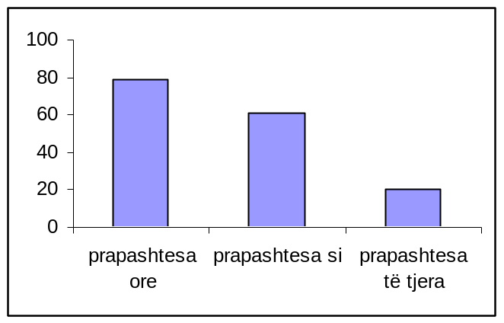

_______________
⁵ Mërkuri, N. Probleme të formimit gjuhësor të nxënësve dhe tekstet e gjuhës shqipe 2-8 në Buletini shkencor Vlorë, 2002,nr.2,f.56.

Në ekspeditat që kemi realizuar për mbledhjen e fjalëve të rralla dhe toponimisë në fshatrat që shihen nga Guri i Naimit rezulton se përdoren pak parashtesa e shumë prapashtesash: is, aq, je, ac, ak, it, os kë, lli, açale, ak, or, tar, o ole çe etj.Vihet re prirja e vargut me prapashtesën je si: krendje, dorje, rrethje, kokje, dremje, etj si edhe ak, fytak, gushak, nxirak, me prapashtesën lli formimi i emrit të banorit te të gjithë fshatrat krahas formimeve: nishanlli, parezlli etj.

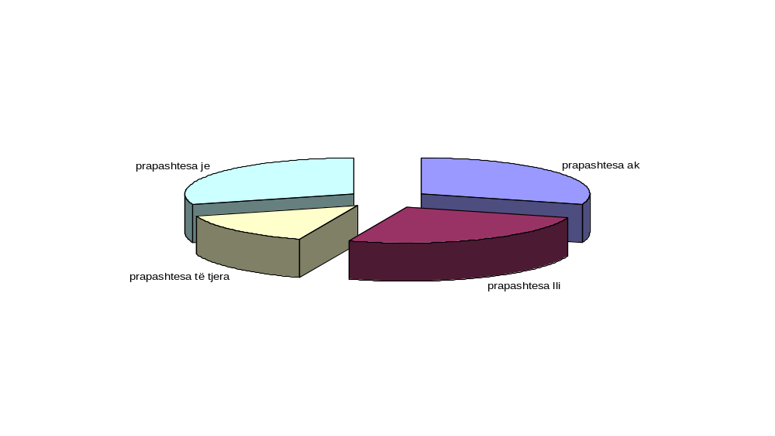

Prej disa shembujve të sipërtreguar mund të shihet se si një numër i fjalëve të reja që krijon Naim Frashëri ose të fjalëve që merr prej romantikëve të tjerë janë fjalë, vërtet, bukurtingëlluese. Duke u shquar me bukurzaninë e tyre ato janë fjalë që krijojnë figura tingëlluese. Kurreshjen e lexuesit e tërheq bukurzanimi i disa fjalëve të reja të cilat sot shtojnë vargun, prirjen përgjithësuese, si prirje mbishekullore. Duke e parë prirjen përgjithësuese në diakroni dhe sinkroni krahasimi me treva të tjera, mund të themi se janë gjithëkombëtare.
Asnjëherë gjuhëtarët nuk kanë krijuar kafaz, bunker për prirjet objektive të gjuhës shqipe. Burkurzanojnë fjalët e gjuhëtarëve: Sh.Demiraj, Gj, Shkurtajt, R. Ismali, F.Altimarit, të shprehura në konferenca shkencore, biseda televizive ose para studentëve si edhe në mjedise të tjera, edhe në këtë përvjetor të lindjes së N. Frashërit. Krijon një çift antonimik bukurzanimi me keqtingëllimin e fjalëve të mëposhtme botuar në gazetën “Shekulli” pak ditë më parë “Këtë shkëputje të refleksionit mbi standardin e shqipes nga realiteti gjuhësor të riprodhimit të standardit dhe të shqipes vetë këtë plasë të padëshirueshme midis qenies dhe ndërgjegjes së gjuhës ose midis institucioneve mirëmbajtëse dhe ligjërimit shqip, po synon ta kundërshtojë, në mos ta mënjanojë krejt, projekti i katoligimit të shqipes bashkëkohore.⁶”
Keqtingëllon me thirrjen e miratuar në Konferencën shkencore "Shqipja standarde dhe shoqëria shqiptare sot" (me rastin e 30-vjetorit të Kongresit të Drejtshkrimit të Gjuhës shqipe) ku midis të tjerave është shkruar “Konferenca vërejti se praktika e përdorimit të shqipes standarde gjatë 30 vjetëve në të gjitha fushat e veprimtarisë zyrtare e shoqërore ka dëshmuar se zgjidhja e dhënë nga Kongresi i Drejtshkrimit i ka qëndruar provës së kohës se shqipja standarde në procesin e shtrirjes e të lëvrimit intensiv, është pasuruar e përpunuar më tej dhe është bërë një faktor i dorës së parë për gjallërimin e jetës shoqërore e kulturore për zhvillimin e shkollës shqipe e konvergjencës së shoqërisë shqiptare. ⁷

I lexon me shpresë, në këtë përvjetor, edhe letrën e Naimit, të vitit 1896, dërguar V.Terpos në Bukuresht siç shkruan prof. J.Bulo në studimet e tij “Fjalori i gjuhës shqipe i Sami Frashërit – një projekt apo realitet” “Ne e kemi zën edhe Fjalëtoren e po e bëjmë.....si të mbarohen ato që kini aty, vjen edhe ajo.⁸.”
Ndonëse mbeti dorëshkrim, fjalori për veprën letrare të N. Frashërit, hartuar kohë më parë nga Dh.Shuteriqi, ku studiuesit do ta kishin më të lehtë për të dhënë në mënyrë më të plotë disa prirje në fjalëformim, ndihet, thekson akademiku R.Qosja.
Fondi i pasur i mjeteve gjuhësore që janë përdorur për formimin e fjalëve, termave – fjalë, tipat e ndryshëm të kompozitave janë aktive e prodhimtare dhe në gjuhën e sotme. Prandaj del e nevojshme që t’i kthehemi dhe t’i rikthemi kësaj pasurie, fjalëve të ndërtuara me mjetet e shqipes dhe sipas natyrës së saj. Ka fjalë që jehojnë papritur, që duhen rivlerësuar e duhen futur në përdorim me këndvështrimin si pasuri kombëtare.

_______________
⁶ Shih më gjerë Ardian Vehbiu, Demokracia në gjuhësi,gazeta “Shekulli” dt.9.V2006.
⁷ Shih më gjerë,Thirrje e Konferencës shkencore “Shqipja standarde dhe shoqëria shqiptare sot” Konferenca shkencore “Shqipja standarde dhe shoqëria shqiptare sot”,Tiranë, 2003,f.450.
⁸ Cituar sipas Bulo,J. Fjalori i gjuhës shqipe i Sami Frashërit –një projekt apo realitet “Studime filologjike”, 2004,nr.3-4, f.103.

